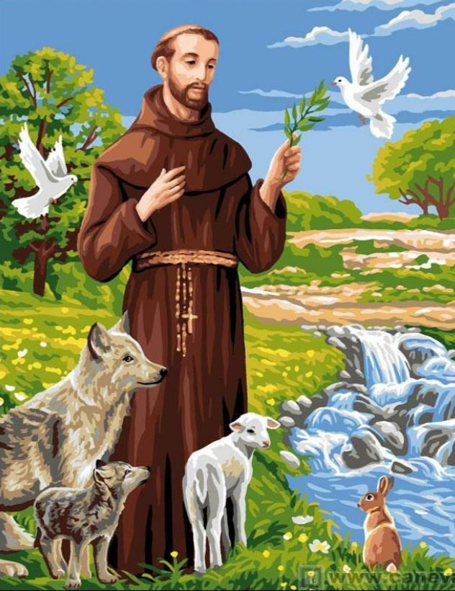
Efemérides mes de octubre
4 de octubre “Día de San Francisco de Asis”
“Día mundial de los animales”
- Busca, lee y selecciona la información sobre San
Francisco de Asis.
- Responde
- Escribe datos de San Francisco de Asís: fecha de nacimiento,
donde nació, su infancia.
b) ¿Qué fue lo más importante que hizo San Francisco de Asís?
c) ¿Que se le pide a San Francisco de Asís?
d) ¿Qué tiene que ver San Francisco de Asís con los animales?
e) ¿Cuáles son los milagros de San Francisco de Asís?

- San Francisco nació en Asís en el año 1181 o 1182 en Italia.
Nació el 4 de octubre de 1182 en Asís (Italia). Por ese motivo, ese es el día en el que se sigue celebrando su día especial en el santoral.
- Su padre se llamaba Pietro (Pedro) y su madre Juana Pica. De francesa y de padre admirador de Francia, le llamaba 'pequeño francés' que es lo que significa 'Francisco'.
- Su familia se dedicaba al comercio de ropa, siendo una familia acomodada. Francisco estuvo ayudando a la familia en el comercio de las telas durante algunos años.
- Cuando tenía 20 años hubo una guerra entre las ciudades de Asís y Perugia. Francisco fue a luchar por su ciudad, pero en la batalla de 'Collestrada' fue hecho prisionero durante un año.
- Quiso volver a combatir, para obtener un título de noble, pero enfermó y durante su enfermedad tuvo sueños que le hicieron volver a Asís y dejar la lucha. A partir de ese momento su vida cambio, dedicándose a ayudar a los más necesitados desde la austeridad y pobreza.
- Fundó la orden de los franciscanos, que enseguida tuvo muchos seguidores en Italia, Francia y España. Junto con Santa Clara de Asís, fundo la orden religiosa de las Clarisas.
- Viajó anunciando el evangelio por diversos países, fue en Egipto donde no se cuidó mucho de las calientes arenas del desierto y sus ojos sufrieron las consecuencias, cuando murió estaba casi ciego.
- En 1223 en una pequeña cueva de Greccio, San Francisco conmemoró la celebración del nacimiento de Cristo con una representación simbólica del Niño Jesús, la Virgen María y San José junto con un buey y la mula. Este fue el primer belén o pesebre que se realizó.
- A la edad de 44 años, murió un 3 de octubre de 1226, en la pobreza tal y como había sido su lema en vida.
- Dos años después de su muerte, le proclamaron santo.

- Lo más importante para él era estar cerca de Dios.

c) Donde haya duda, ponga yo la fe,
donde haya desesperación,
ponga yo esperanza,
donde haya tinieblas,
ponga yo luz,
donde haya tristeza,
ponga yo alegría.
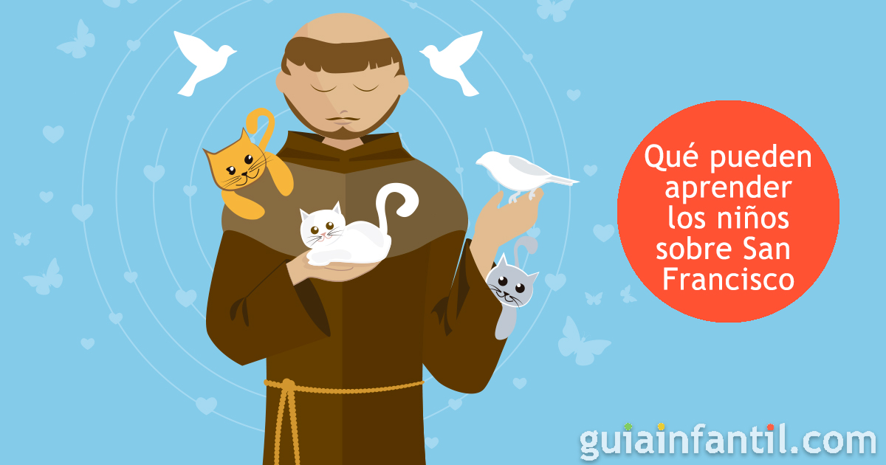
d) El nombramiento de San Francisco de Asís como patrono de los animales se debía por su devoción con las criaturas.

e) Los milagros que se le atribuyen a este santo son muchos y fantásticos: La sanación del leproso.
- Si tienes una mascota y quieres pedir por ella, reza la oración…. Busca y escribe la oración para los animales de San Francisco de Asís

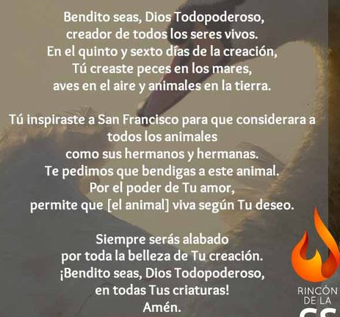

5-Hay una oración de San Francisco de Asís muy bonita “Oración por la paz” Busca, escríbela y rézala en familia
Oh, Señor, hazme un instrumento de Tu Paz.
Donde hay odio, que lleve yo el Amor.
Donde haya ofensa, que lleve yo el Perdón.
Donde haya discordia, que lleve yo la Unión.
Donde haya duda, que lleve yo la Fe.
Donde haya error, que lleve yo la Verdad.
Donde haya desesperación, que lleve yo la Alegría.
Donde haya tinieblas, que lleve yo la Luz.
Oh, Maestro, haced que yo no busque tanto ser consolado, sino consolar;
ser comprendido, sino comprender;
ser amado, como amar.
Porque es:
Dando, que se recibe;
Perdonando, que se es perdonado;
Muriendo, que se resucita a la Vida Eterna.

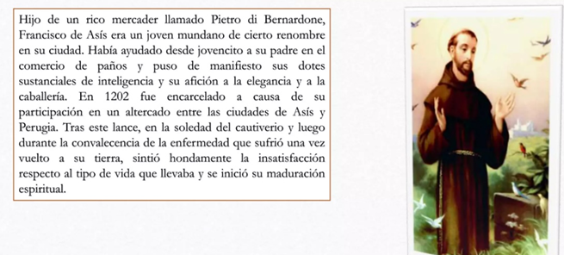

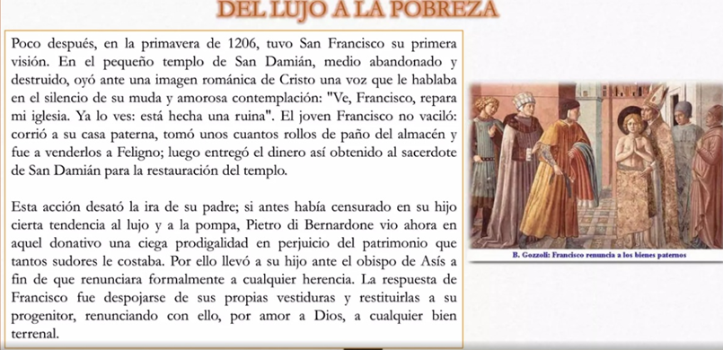

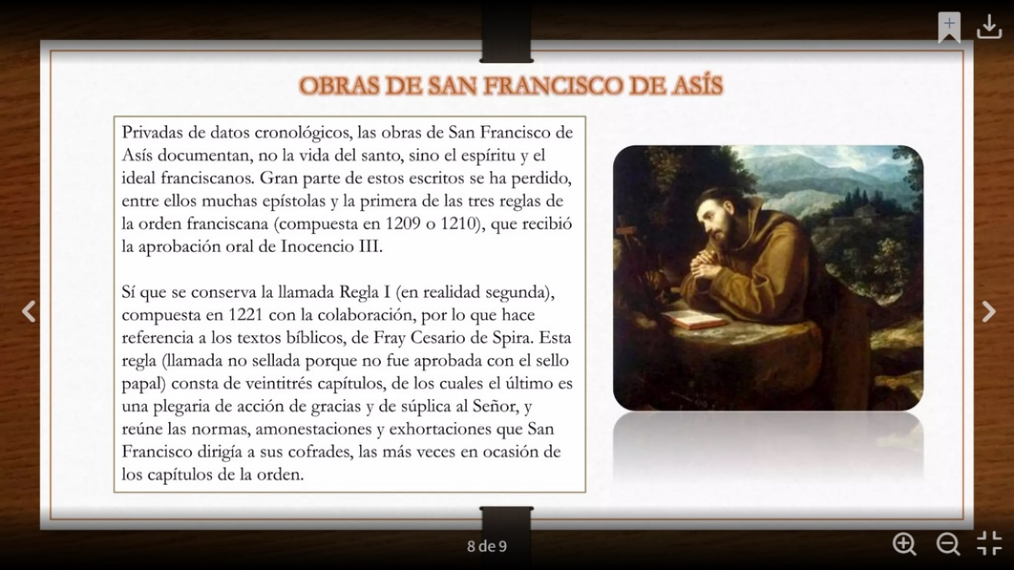

12 de octubre “Día del respeto a la diversidad cultural”
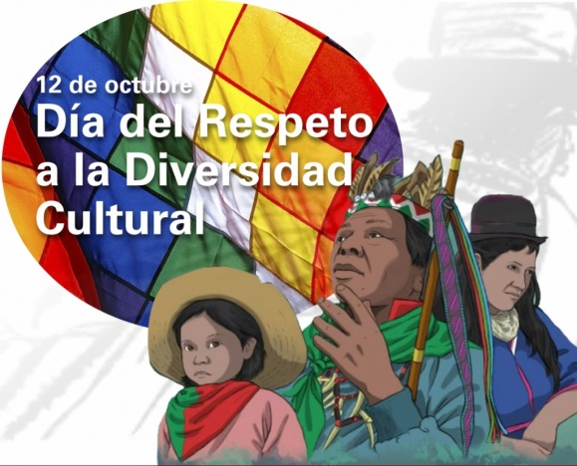
Hasta 2010 la fecha fue conocida como el “Día de la Raza” y conmemoraba la llegada de Cristóbal Colón a América. Sin embargo, en 2010, en nuestro país, cambia su denominación por la del “Día del Respeto a la Diversidad Cultural”

- Busca, lee y selecciona la información para luego responder:

- ¿Por qué el 12 de octubre se celebra el Día del Respeto a la Diversidad Cultural?
- ¿Qué significa el día de la diversidad cultural?
- ¿Qué es la diversidad cultural? Da un ejemplo
- ¿Por qué es tan importante la diversidad cultural?
- Busca y escribe el concepto de RESPETO.
- Escribe 3 ejemplos donde se respeta y 3 ejemplos donde la está presente el respeto.
- ¿Cuál es la importancia del respeto a la diversidad cultural?

- Ilustra sobre el “Día del Respeto a la Diversidad Cultural”

- Cada 12 de octubre se conmemora el Día del Respeto a la Diversidad Cultural, promoviendo así el análisis y reflexión histórica, el diálogo intercultural, el reconocimiento y respeto por los pueblos originarios que se encuentran en el territorio de lo que hoy es la Nación Argentina.
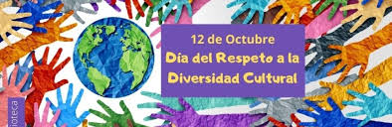

- Se trata de un día internacional en el que debemos profundizar en lso grandes valores de la diversidad cultural: Concienciar sobre la importancia del diálogo intercultural, la diversidad y la inclusión.

- Se trata de un día internacional en el que debemos profundizar en lso grandes valores de la diversidad cultural: Concienciar sobre la importancia del diálogo intercultural, la diversidad y la inclusión. Diversidad misma unidad territorial lingüística.
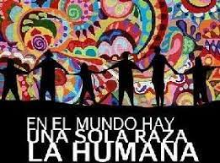


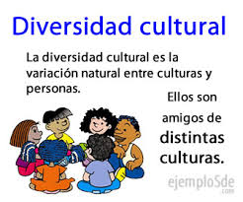


- La diversidad cultural resultante amplía las alternativas; alimenta diversas capacidades, valores humanos y cosmovisiones.

- El respeto es un valor que permite al ser humano reconocer, aceptar, apreciar y valorar las cualidades del prójimo y sus derechos. Es decir, el respeto es el reconocimiento del valor propio y de los derechos de los individuos y de la sociedad.


- Respeto al prójimo: respetar los derechos de los demás y tratarlos con educación.

Respeto a la naturaleza: cuidar la naturaleza
y no dañarla.

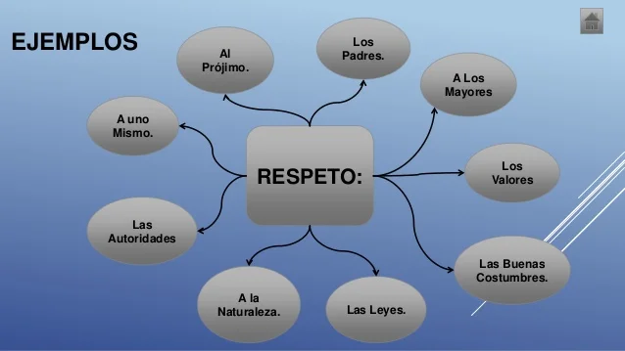
Respeto a la autoridad: seguir las normas que dicta la autoridad.

- La diversidad cultural es una parte importante como fuerza que impulsa el desarrollo, no solo económico, sino como forma de enriquecer la vida de las personas.
